**Odpowiednie zamki do drzwi gwarancją bezpieczeństwa**

**Zamki do drzwi to artykuły, które znajdują się w każdym gospodarstwie domowym. Ich zastosowanie jest wręcz nieocenione w zakresie bezpieczeństwa domowników, a także całego naszego dobytku. Dlatego też kluczowy jest dobór odpowiednich produktów, który umożliwi bezpieczne przebywanie w domu oraz pozostawianie go w zamknięciu, gdy opuszczają go mieszkańcy.**

**Zamki do drzwi podstawowe wyposażenie każdego domu**

Udając się do sklepu z wyposażeniem gospodarstwa domowego jego właściciele z pewnością bardzo często zwracają uwagę na jakość kupowanych produktów. Szczególnie istotne jest w przypadku wyboru drzwi wejściowych, od których w głównej mierze zależy bezpieczeństwo mieszkańców. Dobrej jakości drzwi to jednak nie wszystko! Należy także zadbać o **zamki do drzwi**, które będą chronić przed wszelkimi próbami włamań i zabezpieczą znajdujących się w domu mieszkańców, a także cały dobytek, gdy ich w danym momencie nie ma.

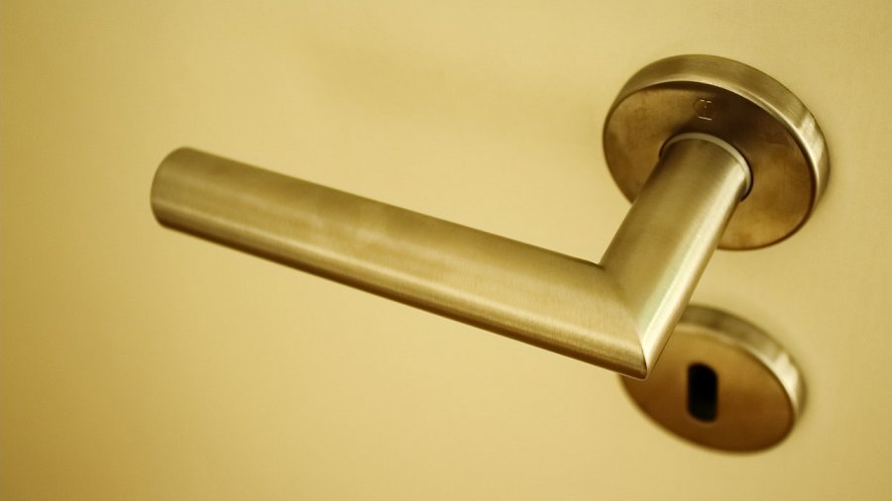

**Produkt obowiązkowy dla bezpieczeństwa mieszkańców**

Warto też wiedzieć, że obecnie na rynku jest wiele rodzajów artykułów uzupełniających drzwi, dzięki czemu klienci mogą pozwolić sobie na świadomy i odpowiedzialny wybór. Wyróżniamy [zamki do drzwi](https://www.zamkisklep.pl/) wpuszczane jednopunktowe, rozporowe, magnetyczne, do drzwi przeciwpożarowych oraz wiele innych. Wszystkie te produkty różnią się od siebie specyfikacjami oraz miejscem wykorzystania. Niemniej jednak wspomniane produkty powinny w pełni chronić gospodarstwo domowe przed niepożądanymi zdarzeniami, jak np. włamania. Wspomniane *zamki do drzwi* najlepszej jakości można znaleźć w sklepie SVS. Asortyment w tym sklepie to przede wszystkim produkty od znanych i cenionych marek, które zwiększą bezpieczeństwo w każdym domu.